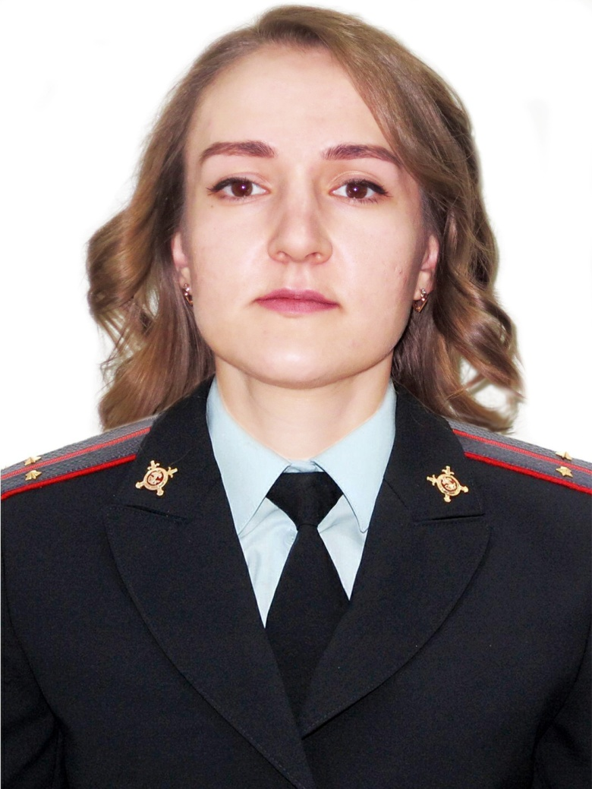
Участковый уполномоченный лейтенант полиции
Ахутина Мария Александровна № телефона: 89990971956
Адрес Участкового Пункта Полиции: г.Устюжна,ул.К.Маркса, д.6
Обслуживаемая территория: Зареченская часть города Устюжны, Пр.Набережная реки Мологи по 12 дом, ул. Ленина (четная сторона), Торговая Площадь, ул. Красных Зорь, Ижинская, Литовская. пер. Зеленый, Набережная Куприна, Коммунаров, Титова,Юбилейная, Ветеранов, Набережная Декабристов, Литовская. Луговой, Совхозный, Полевой, Тихвинский, Комсомольский, Перевозный, Филинский. Октябрьский, Первомайский. Заречный, Орельский, Лесной, Сосновый, Рыбацкий.
ДНИ ПРИЕМА ГРАЖДАН:
вторник с 15 до 17 часов, пятница с 15 часов до 17 часов, суббота с 17 до 19 часов

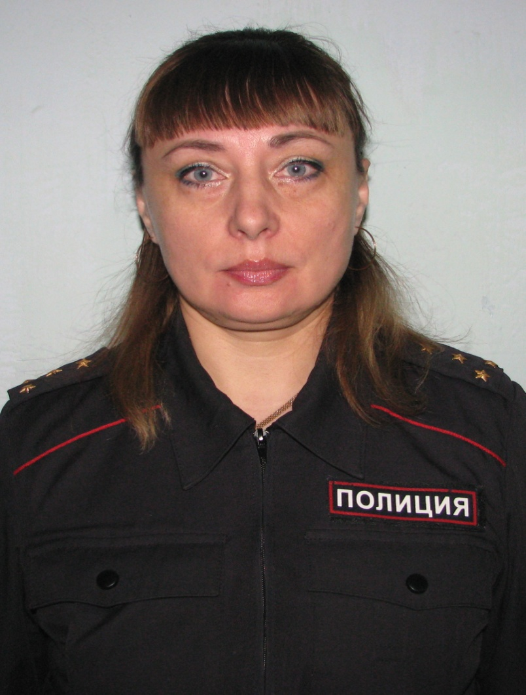
Участковый уполномоченный капитан полиции
Абакшина Галина Станиславовна)-основной № тел рабочий 89212512649
Адрес Участкового Пункта Полиции: г.Устюжна,ул.К.Маркса д.6
Обслуживаемая территория:Улица Терешковой (четная сторона), пер. Советский, пер. Луначарского, ул. Богатырева, Корелякова, Соборная Площадь, Правая Набережная реки Мологи с 26 по 44 дома, ул. Интернациональная с 1 по 34; К. Маркса по 30, 23 дома, Володарского по 42, 31дома, Тр.Коммуны по 59;52 дома,Красноармейская по 51; 56 дома, Мира по 18 дом, Спортивная д.1а,Батюшкова, Березовая, пер. Кооперативный, пер. Тихий, пер. Детский, пер. Тенистый, Коммунальный проезд по 5;8 дома, ул Энтузиастов по 16 дом, Сиреневая по 15;14 дома, пер Конный
ДНИ ПРИЕМА ГРАЖДАН:
вторник с 15 до 17 часов, четверг с 15 до 17 часов, суббота с 17 до 19 часов

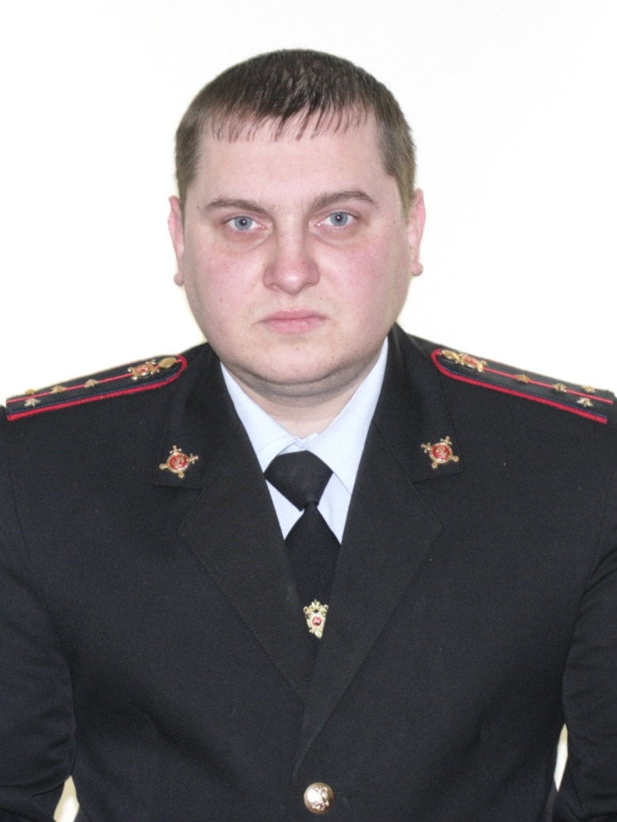
Участковый уполномоченный капитан полиции
Смирнов Святослав Ильич основной № телефона 89990971955 (89211341045)
Адрес Участкового Пункта Полиции: г.Устюжна,ул.К.Маркса д.6
Обслуживаемая территория: Административный участок № 18 ( МО «Устюженское» г. Устюжна пер. Коммунистический д. 41 , МО «Залесское» д. Малое Восное д. 57):
д.Степачево, д. Балахтимерево, д. Тюхтово, д. Чупрово, д. Давыдовское, д.Дубравка, д. Еськино, д. Захаровское, д. Квашнино, д. Кошелево, д. Куреваниха, д. Старое Квасово, д. Большое Восное, д. Залесье, д. Малое Восное, д. Асташкино, д. Старое Малое, д. Глухово, д. Грязная Дуброва, д. Возгриха, д. Лухнево, д. Никулино, д. Перговищи, д. Самсоново, д. Ярцево, д. Избищи, д. Бренчиха, д. Брилино, д. Михайловское, д. Кузьминское, д. Воронино, д. Высотино, д. Кузьминское, д. Дора, д. Свистуны, д. Дементьево, д. Тимонино, д. Антоново, д. Скоблево, д. Раменье, д. Дачное, д. Ветренниково, д. Яковлевское, д. Федоровское, д. Алейкино, д. Перя
ДНИ ПРИЕМА ГРАЖДАН:
Вторник с 15 до 17 часов(д. Малое Восное), четверг с 15 до 17 час. (д. Малое Восное), суббота с 17 до 19 часов (г. Устюжна ул. К. Маркса. д. 6)
Обслуживаемая территория: Административный участок №19 (МО «Никольское» д. Никола ул. Корелякова д. 71, МО « Никифоровское» д. Даниловское ул. Центральная д. 6а):

д. Никола, д. Богуславль, д. Воротишино, д. Гора, д. Емельяниха, д. Костьяново, д. Круглыши, д. Куземино, д. Нечалово, д. Новое Иванцево, д.Осиновик, д. Петрово, д. Сычево, д. Горка, д. Расторопово, д. Сычево, д. Горка, д. Расторопово, д. Алексино, д. Воронцы, д. Городок, д. Дубрава, д. Крестцы, д. Сидорово, д. Хмелево, д. Цампелово, Кривцово, Венницы, Алексеево, Большой Осиновик, Бородино, Вешки, Волосово, Выползово, Голузино, Даниловское, Дегтярня, Дуброва, Еремейцево, Жихнево, Загорье, Звана, Ивановское, Козлово, Конюхово, Котово, Круглицы, Никифорово, Окунево, Павлышево, Раменье, Ременниково, Спасское, Тепино, Трестенка, Шеино, Мелечино, Гряда, Бельское, Губино

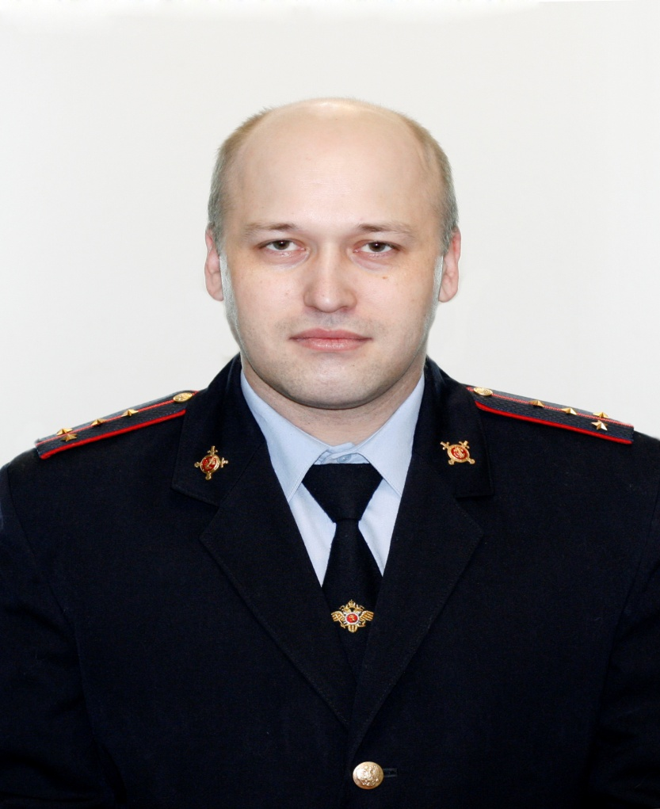
Участковый уполномоченный капитан полиции
Прозоркин Владимир Сергеевич основной № телефона рабочий 89990971950 (89211319209)
Адрес Участкового Пункта Полиции: г.Устюжна,ул.К.Маркса д.6
Обслуживаемая территория: Административный участок №16 (Устюжна-4)
Улица Терешковой нечетная сторона, ул. Интернациональная с 25;34 дома, К. Маркса с 21, 36 дома, Володарского с33,44 дома, Тр. Коммуны с 61,56 дома, Красноармейская 53,62 дома, Мира 5, 20 дома, пер. Коммунальный с9 дома, ул. Спортивная, Строителей, пер. Кузнечный, пер. Новый, Мелиораторов, пер. Устюженский, пер. Агрохимиков ул. Гагарина , ул. Беляева, ул. Энтузиастов с 20 дома, ул. Цветочная, ул. Липовая, ул. Луговая, пер. Прохладный, пер. Южный. д. Ганьки
ДНИ ПРИЕМА ГРАЖДАН:
вторник с 17 до 19 часов, четверг с 15 до 17 часов, воскресенье с 17 до 19 часов
Обслуживаемая территория: Административный участок №17 (МО «Желябовское п. Желябово ул. Первомайская д. 23, д. Соболево ул. Центральная д. 26)
пос. им. Желябова, д. Александрово-Марьино, д. Лычно, д. Оснополье, д.Селище, д.Чирец , д. Слуды, д. Плотичье, д. Матвеево, д. Модно, д.Кортиха, д.Красино, д. Мартыново, д. Мыза, д. Соболево, д. Жуково, д. Зябликово, д. Славынево, д. Черная, д. уч. Раменье, д. Кресты, д. Кстово, д. Родишкино, д. Сошнево, д. Тимофеевское, д. Торшеево, д. Лукино.
ДНИ ПРИЕМА ГРАЖДАН:
Понедельник с 17 до 19 часов (п. Желябово), среда с 15 до 17 часов (д.Соболево), суббота с 17 до 19 часов (г. Устюжна ул. К. Маркса д. 6)

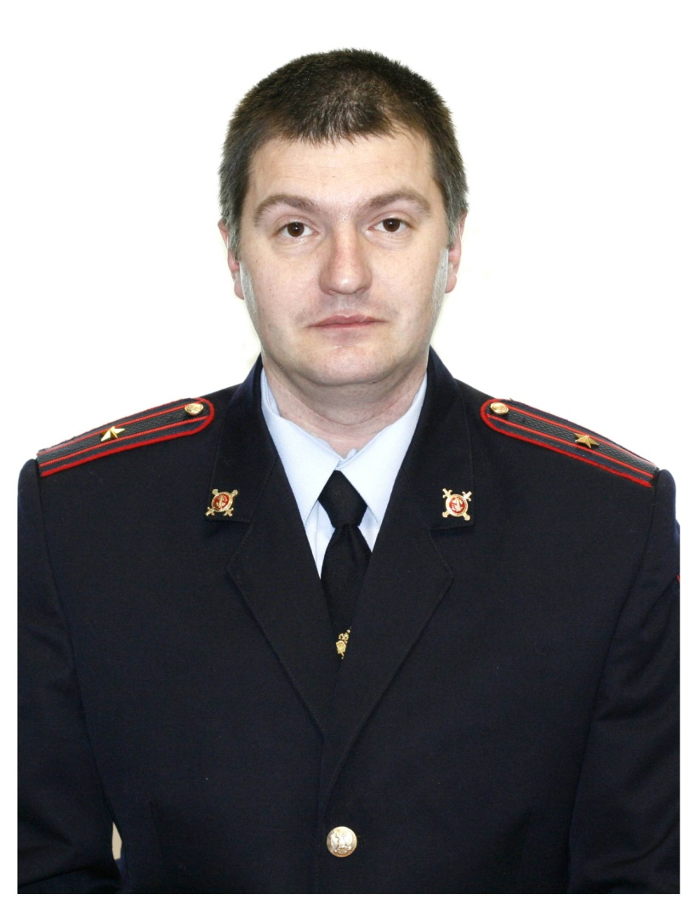
Старший участковый уполномоченный
майор полиции Царев Дмитрий Владимирович -основной № телефона рабочий 89990971943 ( 89216889372)
Адрес Участкового Пункта Полиции: г.Устюжна,ул.К.Маркса д.6
Обслуживаемая территория: Административный участок №14 (Устюжна-2):
Улица Ленина (нечетная сторона), ул. Моисеева, Веселова,Пролетарская,Загородная,Новгородская,Садовая,Молодежная,Новоселов, Сиреневая, Пестовский проезд, пер. Сенной, пер. Красный, пер. Розы Люксембург, пер. Свободорабочий, пер. Коммунистический, пер. Парковый, пер. Дорожный, пер. Майский, пер. Ворожский.)
ДНИ ПРИЕМА ГРАЖДАН:
вторник с 15 до 17 часов, четверг с 15 до 17 часов, суббота с 17 до 19 часов

Обслуживаемая территория: Административный участок №20 (МО «Мезженское» д. Долоцкое ул. Центральная д. 14, МО « Лентьевское» д. Лентьево ул. Советская д. 7):
Долоцкое, Деревяга, Жилино, Кишкино, Логиново, Малое Медведевское, Марфино, Мезга, Михалево, Мочала, Некрасово, Новая деревня, Новинка, Рожнево, Савино, Сокольники, Шаркино, д. Лентьево, Порослово, Огибь, Громошиха, Шалочь, Шалохочь, Шуклино, Ванское, Понизовье, Колоколец, Староречье, Пожарки, Сысоево, Зимник, Глины, Аршинов Хутор, Мережа, Орел, Вешки.
ДНИ ПРИЕМА ГРАЖДАН:
вторник с 15 до 17 часов( д. Лентьево), четверг с 15 до 17 часов (д.Долоцкое) , пятница с 15 до 17 часов ( д. Долоцкое) суббота с 15 до 17 часов ( д. Лентьево)

